Secretaria da Agricultura, Pecuária e Desenvolvimento Rural

Departamento de Defesa Agropecuária
Divisão de Controle e Informações Sanitárias
Seção de Epidemiologia e Estatística

Informativo Semanal de Vigilância – Notificações 2019
Semana Epidemiológica 15.
Todas as Supervisões Regionais Informaram
Line | Município | Unidade regional | Código IBGE | N° do FORM IN | Principal espécie afetada | Diagnóstico presuntivo | Data da investigação | Diagnóstico conclusivo | 14. Foi criado cadastro no SIVCONT? | Solicitada Retificação? | Nome do Veterinário
1 | David Canabarro | Passo Fundo | 4306304 | 0041 | Galinhas | Onfalite | 03/04/2019 | Onfalite | Sim | Não | ANDRESSA RODRIGUES REGINATTO
2 | Capão do Leão | Pelotas | 4304663 | 0030 | Bovinos | Língua Azul | 04/04/2019 | Negativo para Língua Azul | Não | Sim | LEONARDO MORTAGUA DE CASTRO
3 | Lindolfo Collor | Porto Alegre | 4311627 | 0002 | Bovinos | Síndrome Nervosa | 28/03/2019 | Pendente - Aguardando Lab. | Sim | Sim | RENATA MARQUES
4 | Montenegro | Estrela | 4312401 | 0092 | Galinhas | Estresse Térmico (calor) | 02/01/2019 | Estresse Térmico (calor) | Sim | Sim | RÉGIS DAMIÃO SCARAMUSSA
5 | Canoas | Porto Alegre | 4304606 | 0018 | Equinos | Anemia Infecciosa Equina | 03/04/2019 | Anemia Infecciosa Equina | Sim | Não | FABÍOLA SELBACH PETZHOLD
6 | Fontoura Xavier | Soledade | 4308003 | 0029 | Bovinos | Tuberculose | 01/04/2019 | Tuberculose | Não | Não | LUCAS NEUMAIER ALVES
7 | Três Arroios | Erechim | 4321634 | 0031 | Suínos | Síndrome Vesicular | 04/04/2019 | Negativo FA e EV | Sim | Não | MARINA DE MATTOS FERRASSO
8 | Viamão | Porto Alegre | 4323002 | 0106 | Equinos | Anemia Infecciosa Equina | 04/04/2019 | Anemia Infecciosa Equina | Não | Sim | LUCIANE DE OLIVEIRA MARQUES
9 | Candiota | Bagé | 4304358 | 0008 | Abelhas | Intoxicação | 04/04/2019 | Pendente - Aguardando Lab. | Não | Sim | IVAN RONEI BATTISTONI
10 | Três Arroios | Erechim | 4321634 | 0030 | Suínos | Síndrome Vesicular | 04/04/2019 | Negativo FA e EV | Sim | Sim | MARINA DE MATTOS FERRASSO
11 | Três Arroios | Erechim | 4321634 | 0029 | Suínos | Síndrome Vesicular | 04/04/2019 | Negativo FA e EV | Sim | Sim | MARINA DE MATTOS FERRASSO
12 | Marau | Passo Fundo | 4311809 | 0134 | Galinhas | Artrite Bacteriana | 03/04/2019 | Artrite Bacteriana | Sim | Sim | MAURICIO FLORES DA SILVA
13 | Marau | Passo Fundo | 4311809 | 0133 | Galinhas | Colibacilose | 03/04/2019 | Colibacilose | Sim | Sim | MAURICIO FLORES DA SILVA
14 | Centenário | Erechim | 4305116 | 0011 | Suínos | Síndrome Vesicular | 05/04/2019 | Pendente - Aguardando Lab. | Sim | Sim | JULIANA ACHIETA SPANHOLI
15 | Centenário | Erechim | 4305116 | 0010 | Suínos | Lesões Traumáticas | 05/04/2019 | Lesões Traumáticas | Sim | Sim | JULIANA ACHIETA SPANHOLI
16 | Centenário | Erechim | 4305446 | 0012 | Suínos | Síndrome Vesicular | 05/04/2019 | Pendente - Aguardando Encerramento | Sim | Sim | JULIANA ACHIETA SPANHOLI
17 | Nova Prata | Caxias do Sul | 4313300 | 0030 | Bovinos | Brucelose | 02/04/2019 | Brucelose | Não | Sim | MARINES LAZZARI
18 | Santo Expedito do Sul | Lagoa Vermelha | 4317954 | 0003 | Galinhas | Asfixia | 03/01/2019 | Asfixia | Sim | Sim | JONAS CORUJA CARDOSO
19 | Caiçara | Palmeira das Missões | 4303400 | 0004 | Suínos | Refugagem | 03/01/2019 | Refugagem | Sim | Sim | LUANA D'AVILA FARIAS
20 | São José do Sul | Estrela | 4318614 | 0025 | Galinhas | Estresse Térmico (calor) | 03/01/2019 | Estresse Térmico (calor) | Sim | Sim | RÉGIS DAMIÃO SCARAMUSSA
21 | Teutônia | Estrela | 4321451 | 0030 | Galinhas | Estresse Térmico (calor) | 04/01/2019 | Estresse Térmico (calor) | Sim | Sim | FELIPE LOPES CAMPOS
22 | Arroio do Meio | Estrela | 4301008 | 0052 | Galinhas | Estresse Térmico (calor) | 04/01/2019 | Estresse Térmico (calor) | Sim | Sim | FELIPE LOPES CAMPOS
23 | Cruzaltense | Erechim | 4306130 | 0008 |  | Estresse Térmico (calor) | 09/01/2019 | Estresse Térmico (calor) | Sim | Sim | ANANDA PAULA KOWALSKI
24 | Roque Gonzales | São Luiz Gonzaga | 4316303 | 0008 | Suínos | Lesões traumáticas | 08/01/2019 | Lesões traumáticas | Sim | Sim | PAULO HENRIQUE FERRONATO
25 | Marques de Souza | Estrela | 4312054 | 0211 | Galinhas | Estresse Térmico (calor) | 04/01/2019 | Estresse Térmico (calor) | Sim | Sim | MARIANE DAL BERTO GOMES
26 | Ivoti | Porto Alegre | 4310801 | 0003 | Bovinos | Síndrome nervosa | 21/03/2019 | Negativo para Raiva | Sim | Sim | RENATA MARQUES
27 | Ibirapuitã | Soledade | 4309951 | 0012 | Bovinos | Síndrome nervosa | 04/04/2019 | Raiva | Sim | Sim | ISADORA MAINIERI DE OLIVEIRA CORREA
28 | Soledade | Soledade | 4320800 | 0023 | Bovinos | Síndrome nervosa | 29/03/2019 | Raiva | Sim | Sim | ISADORA MAINIERI DE OLIVEIRA CORREA
29 | Venâncio Aires | Rio Pardo | 4322608 | 0015 | Bovinos | Síndrome nervosa | 29/03/2019 | Raiva | Sim | Sim | ANTÔNIO BORGES WERNER
30 | Venâncio Aires | Rio Pardo | 4322608 | 0016 | Bovinos | Síndrome nervosa | 03/04/2019 | Pendente - Aguardando Encerramento | Sim | Sim | ANTÔNIO BORGES WERNER
31 | Soledade | Soledade | 4320800 | 0024 | Bovinos | Síndrome nervosa | 04/04/2019 | Pendente - Aguardando Lab. | Sim | Sim | ISADORA MAINIERI DE OLIVEIRA CORREA
32 | Ibirapuitã | Soledade | 4309951 | 0013 | Bovinos | Síndrome nervosa | 06/04/2019 | Negativo para Raiva | Sim | Sim | ISADORA MAINIERI DE OLIVEIRA CORREA
33 | Canudos do Vale | Estrela | 4304614 | 0024 | Bovinos | Síndrome nervosa | 21/03/2019 | Raiva | Sim | Sim | MARIANE DAL BERTO GOMES
34 | Travesseiro | Estrela | 4321626 | 0022 | Bovinos | Síndrome nervosa | 08/04/2019 | Raiva | Sim | Sim | MARIANE DAL BERTO GOMES

Ocorrências Atendidas pelo SVO-RS.
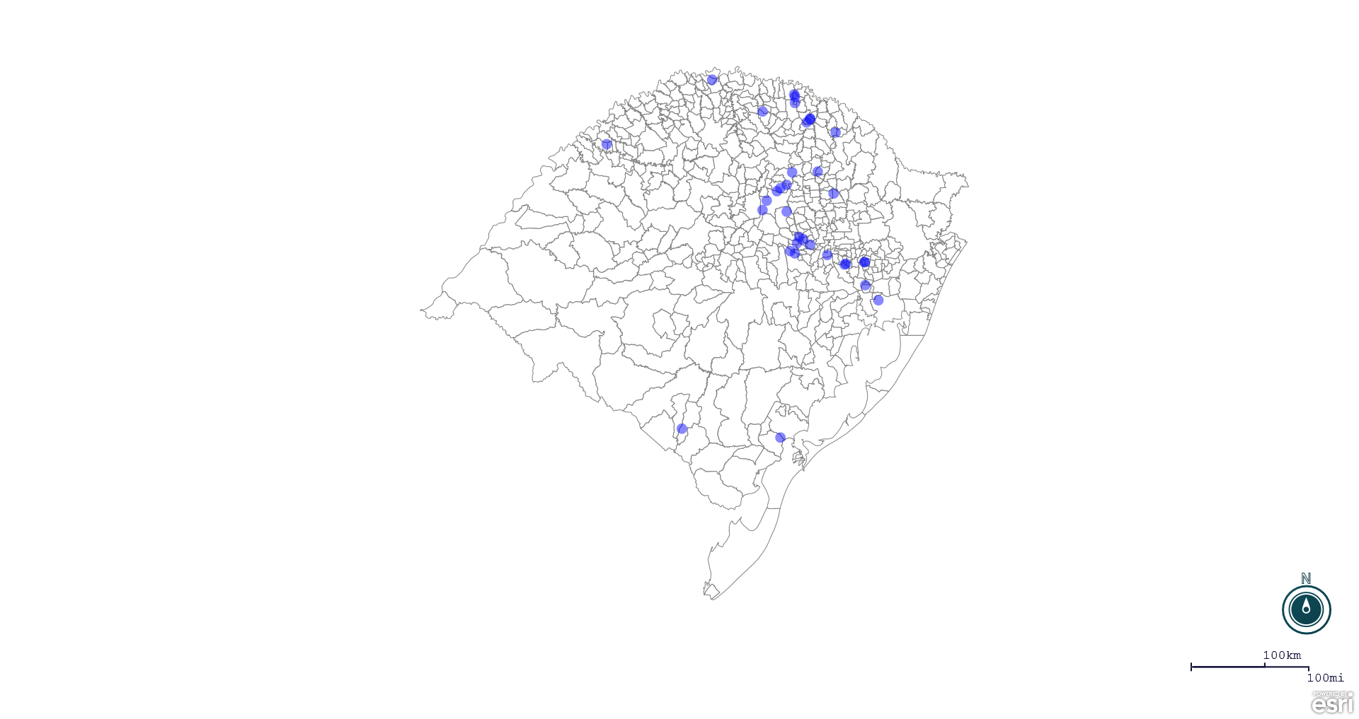
Seção de Epidemiologia e Estatística.

Seção de Epidemiologia e Estatística-SEE email para contato: epidemiologia@agricultura.rs.gov.br

